|  |
| --- |
| Moduel Enterprise 0.1  Eclipse 설치 및 환경설정  Version 0.1  2020.06.06 |

|  |
| --- |
|  |

제·개정 이력

|  |  |  |  |  |  |  |
| --- | --- | --- | --- | --- | --- | --- |
| 제·개정일 | Version | 제·개정 내용1) | 개정위치 | 작성자 | 검토자 | 승인자 |
|  |  |  |  |  |  |  |
|  |  |  |  |  |  |  |
|  |  |  |  |  |  |  |
|  |  |  |  |  |  |  |
|  |  |  |  |  |  |  |
|  |  |  |  |  |  |  |
|  |  |  |  |  |  |  |
|  |  |  |  |  |  |  |
|  |  |  |  |  |  |  |
|  |  |  |  |  |  |  |
|  |  |  |  |  |  |  |
|  |  |  |  |  |  |  |
|  |  |  |  |  |  |  |
|  |  |  |  |  |  |  |
|  |  |  |  |  |  |  |
|  |  |  |  |  |  |  |
|  |  |  |  |  |  |  |
|  |  |  |  |  |  |  |
|  |  |  |  |  |  |  |
|  |  |  |  |  |  |  |
|  |  |  |  |  |  |  |
|  |  |  |  |  |  |  |
|  |  |  |  |  |  |  |
|  |  |  |  |  |  |  |
|  |  |  |  |  |  |  |
|  |  |  |  |  |  |  |
|  |  |  |  |  |  |  |
|  |  |  |  |  |  |  |
|  |  |  |  |  |  |  |
|  |  |  |  |  |  |  |
|  |  |  |  |  |  |  |

1) 제 ·개정 내용 : 최초작성, 수정, 추가, 삭제로 구분하여 작성함. 수정, 추가, 삭제의 경우 괄호 안에 해당 내용 기술함.

목차

1. 1. Eclipse WTP(Web Tools Project) 실행하기 14

1.1 Eclipse 실행 14

1.2 Eclipse 환경설정 15

1.3 SVN에서 프로젝트 checkout. 35

1.4 JDBC 설정 52

1.5 Tomcat Server에 프로젝트 추가. 53

1.6 Tomcat 실행 57

1. 2. 로그인 화면 접속 57

# Eclipse WTP(Web Tools Project) 실행하기

## Eclipse 실행

1. eclipse 폴더에서 eclipse.exe 파일을 더블클릭 하여 eclipse를 실행한다.

* Workspace를 D:\module로 수정하고 이클립스를 실행한다.

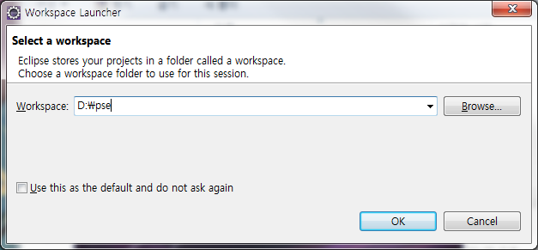

1. Eclipse 가 처음 실행 된 화면이다. Workbench로 이동한다.

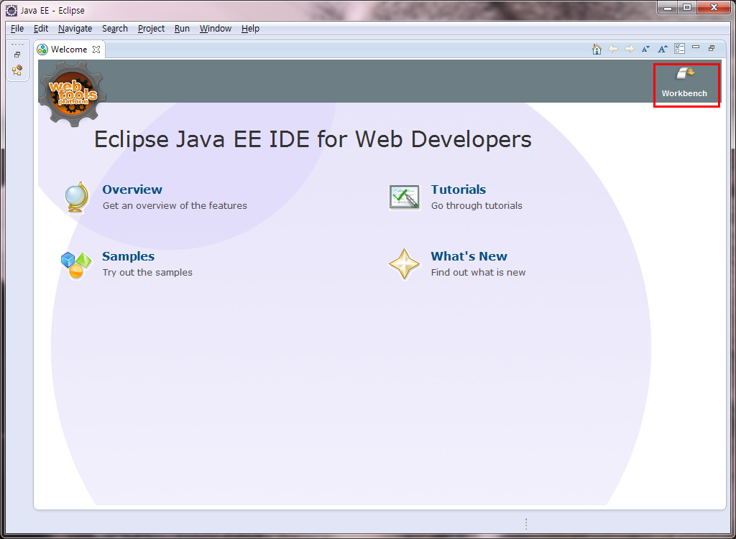

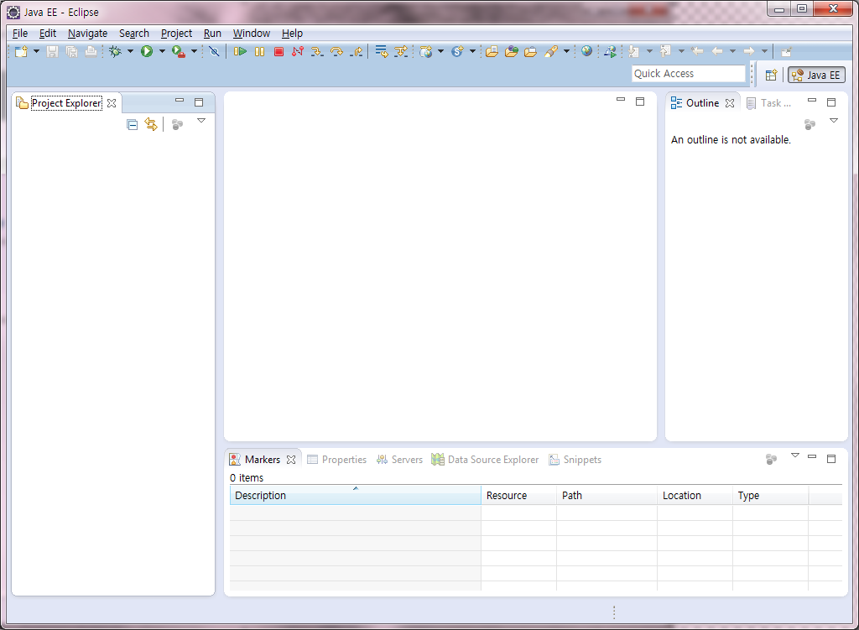

## Eclipse 환경설정

1. Window – Preferences – Java – Compiler

* Compiler compliance level을 11(openJDK11기준)로 변경한다.

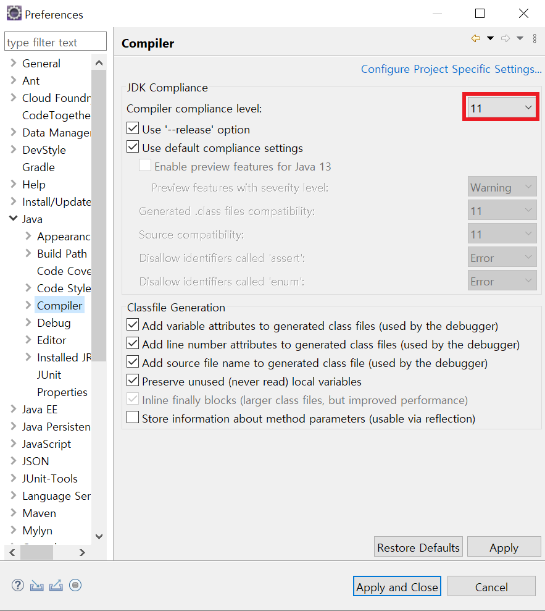

1. Window – Preferences – Java – Installed JREs

* Add버튼을 눌러서 설치한 JDK의 JRE를 추가한다.

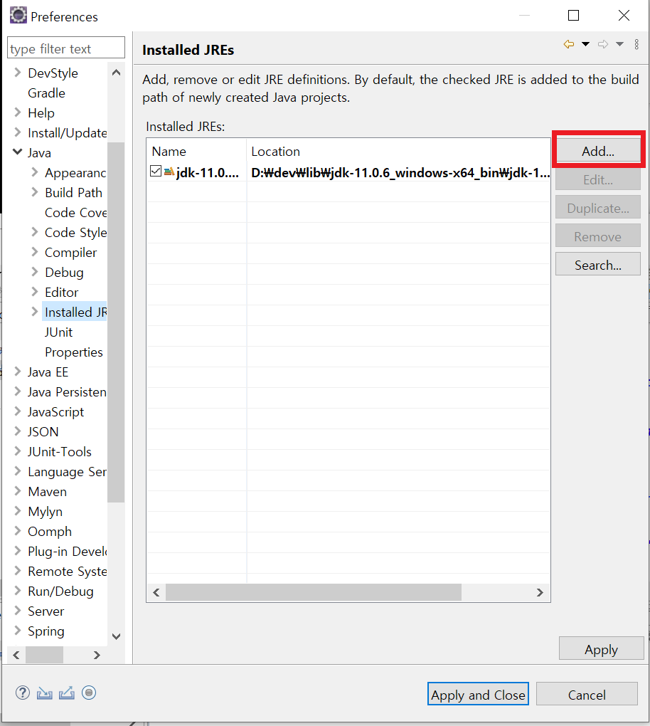

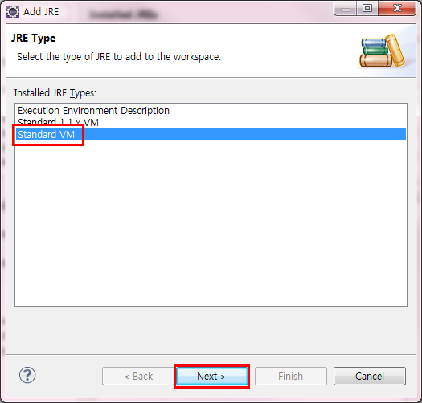

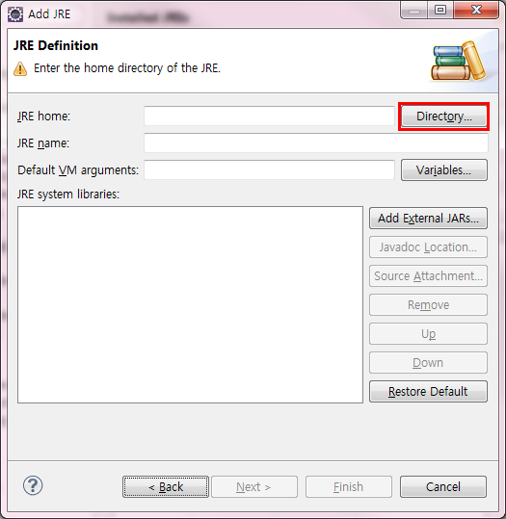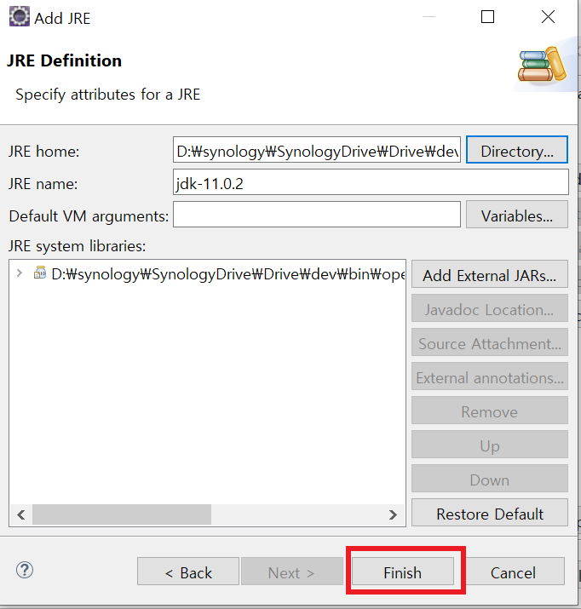

1. Window > Preferences > General > Content Types

* 아래와 같이 Default encoding을 설정하고 Update를 눌러 인코딩 설정을 완료한다.
* CSS : UTF-8
* HTML : UTF-8
* Java Properties File : UTF-8
* JAVA Source File : UTF-8
* JavaScript Source File : UTF-8
* JSP : UTF-8
* XML : UTF-8
* XML(Illformed) : UTF-8

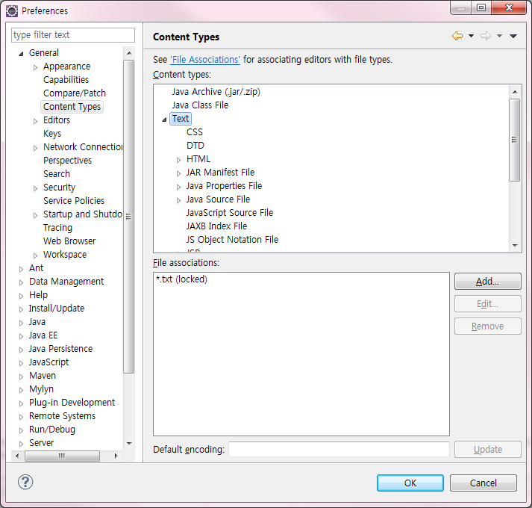

1. 폰트 설치

* 개발 폰트는 네이버 나눔고딕코딩 폰트를 사용한다.

1. 폰트 설정

* Window > Preferences > General > Appearance > Colors and Fonts

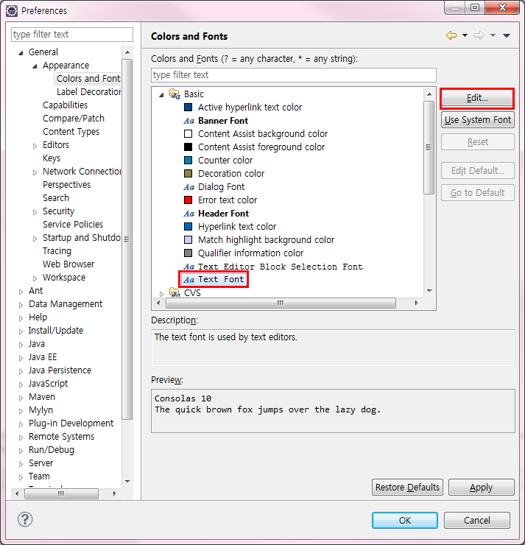

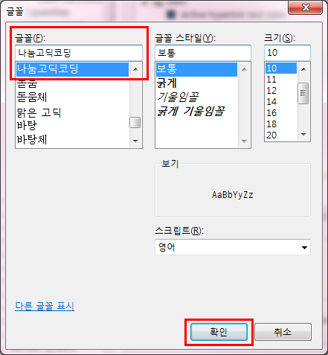

1. 줄 번호 설정

* Window > Preferences > General > Editors > TextEditors

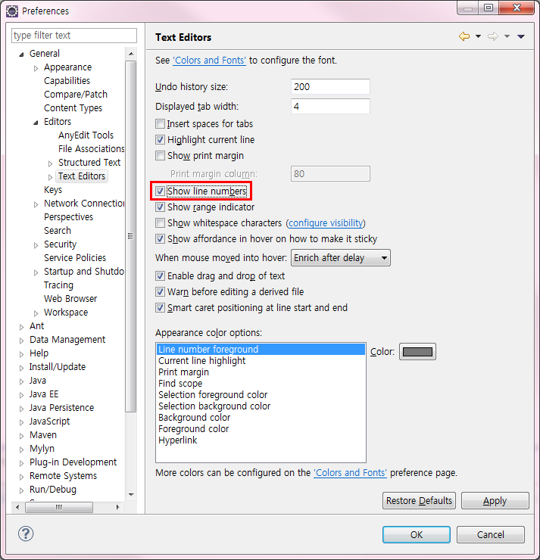

1. Anyedit plug-in 설치

* Help > Eclipse Marketplace 에서 anyedit를 검색하여 Install 한다.

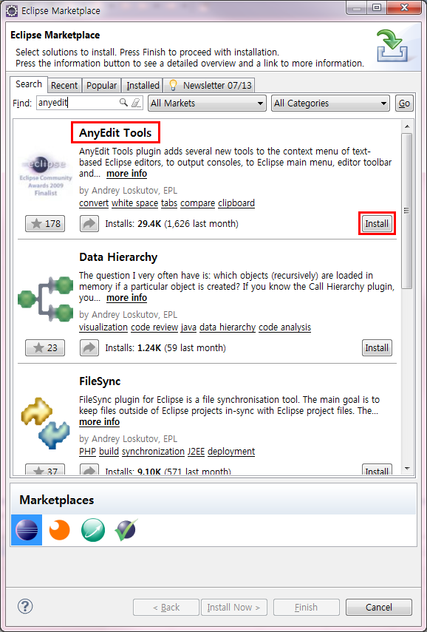

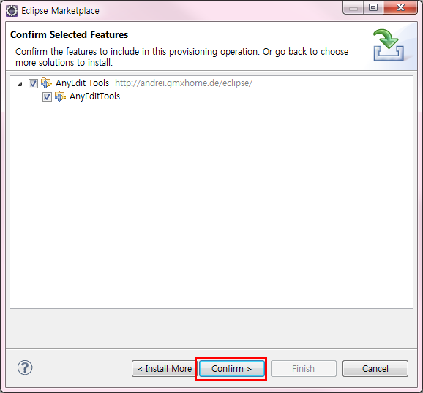

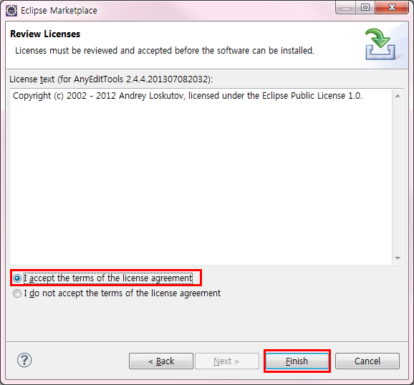

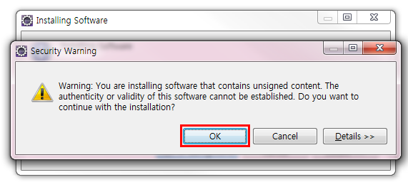

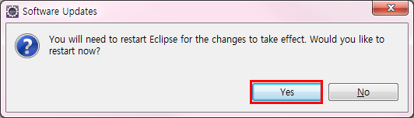

* Window > preferences > General > Editors > AnyEdit Tools 에서 아래와 같이 설정한다.

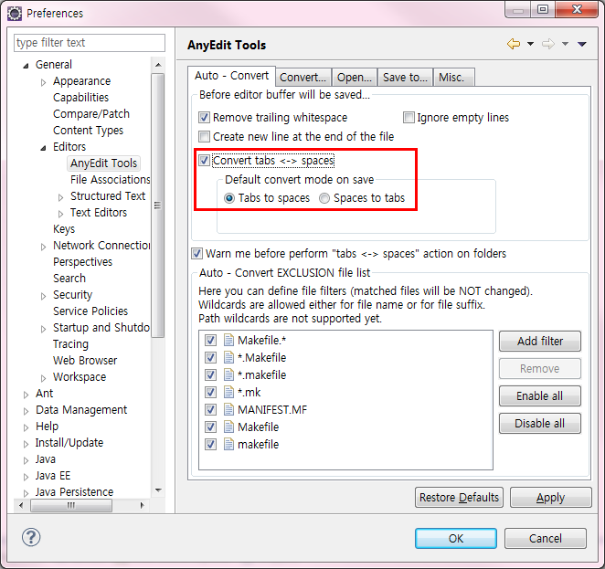

* convert 탭에서 아래와 같이 설정한다.

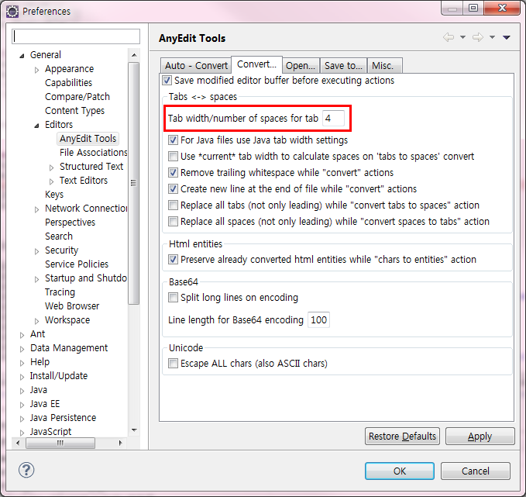

1. Tomcat server 추가

* Servers view 에서 마우스 우클릭 하여 new > Server 를 선택한다.

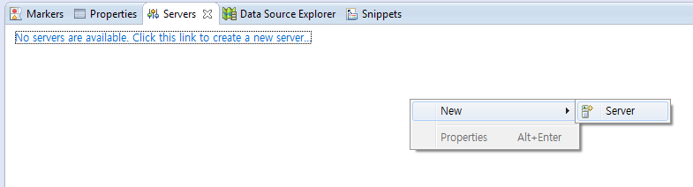

* Tomcat v9.0 Server를 선택하고 next를 누른다.

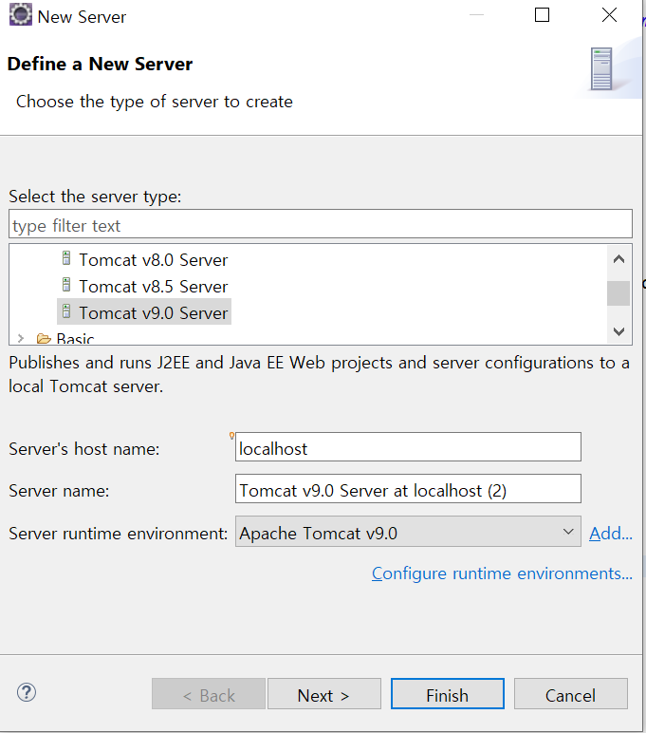

* Tomcat installation directory를 설치된 톰켓9로 선택하고 Finish 버튼을 누른다.

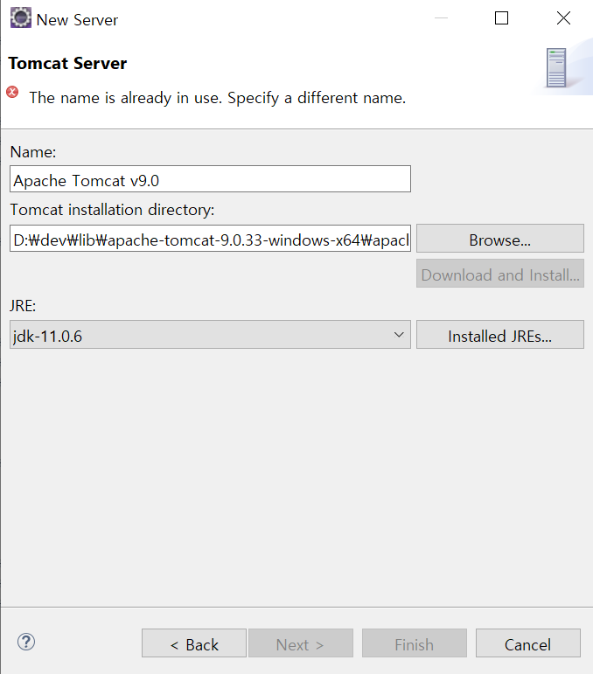

* server view에서 tomcat 서버를 더블클릭 하면 overview가 열린다.

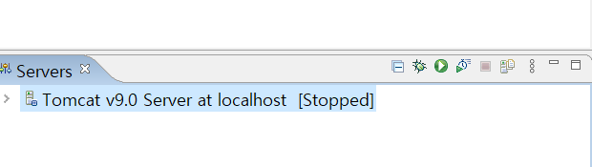

* HTTP/1.1 port number : 8080 으로 설정한다.

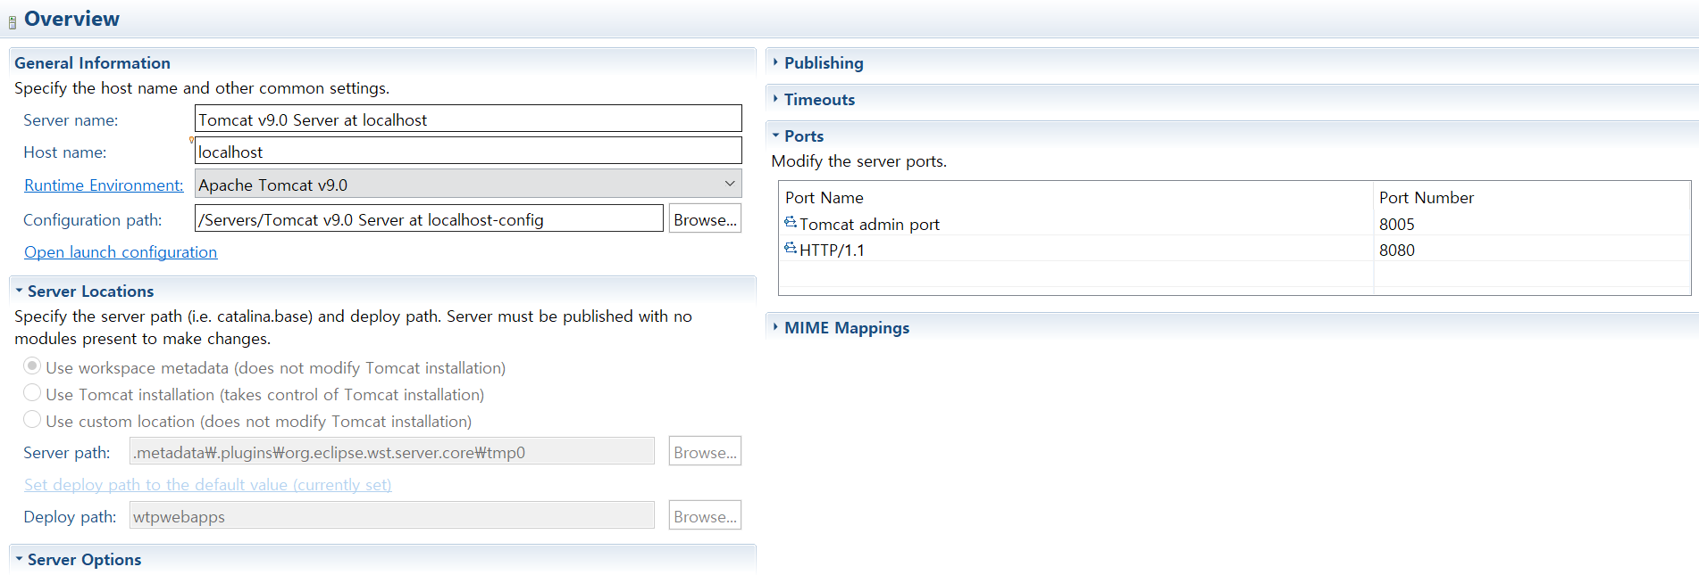

## SVN에서 프로젝트 checkout.

1. svn plug-in 설치

* Help > Eclipse Marketplace 에서 subversive를 검색하여 Install 한다.
* 이클립스를 재시작 하면 svn plug-in 설치가 완료된다.

1. SVN Repositories 설정

* Window > showview > SVN Repositories 클릭

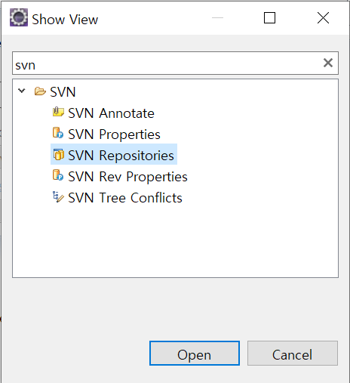

* SVN Repositories 영역에서 마우스 우클릭 > New > Repository Location

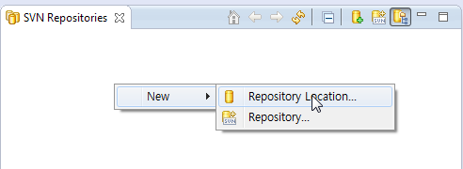

1. SVN 정보 입력

* URL :
* svn://manbalboy.iptime.org/module (변경)
* User : SVN 접속 아이디 입력
* Password : SVN 접속 비밀번호 입력
* 계정정보는 프로젝트 관리자에게 요청한다
* 관리자 : 최선길, 정훈, 박서은

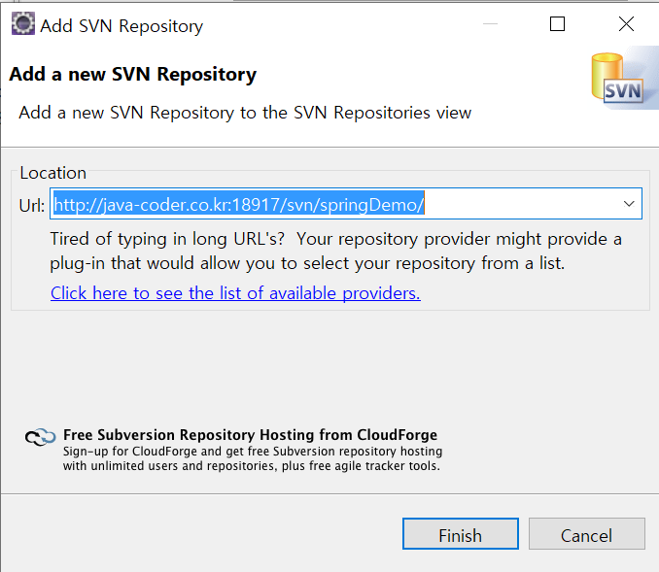

1. SpringModule 을 선택한 후 checkout.

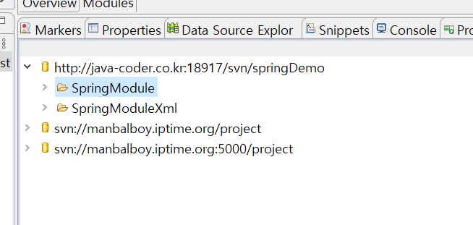

1. Window > preferences > Team > Ignored Resources > Add pattern 클릭하여 다음을 추가한다.

* .project //프로젝트 설정이 다를경우 제외
* // 톰캣버전명이 다를경우때문에 제외
* .settings // Project Facet 버전이 다를 경우 제외
* */target/** <-- 메이븐 빌드디렉토리

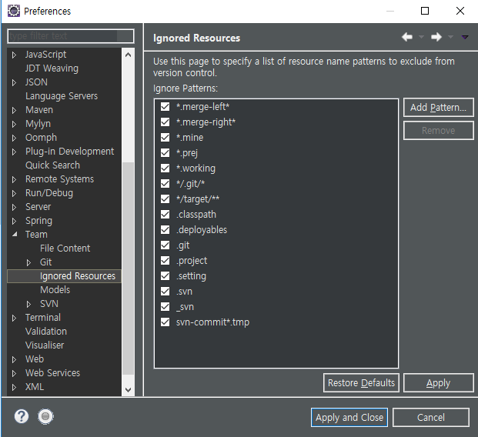

*"*

## Tomcat Server에 프로젝트 추가.

1. SpringModule 를 선택하여 add 를 누르고 Finish를 누른다

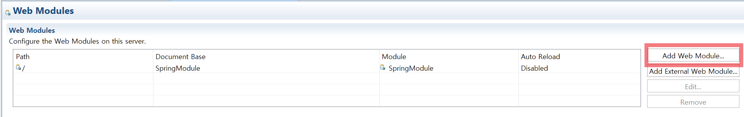

1. Edit 버튼을 눌러 Path 를 수정한다.

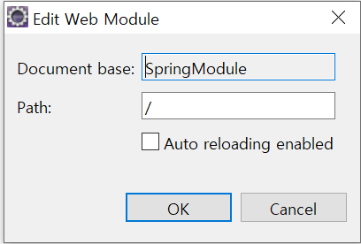

## Tomcat 실행

* 모든 설치와 환경설정이 완료되면 eclipse에서 tomcat server를 start한다.



* 시스템이 정상적으로 설치되었다면 아래와 같은 출력화면을 볼 수 있다.

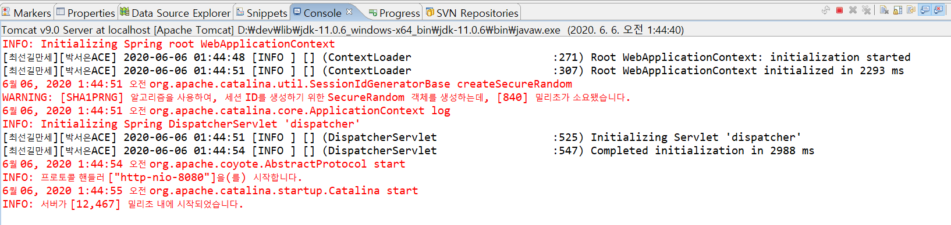

## 저장시 import 자동 정리 / 삭제; 소스코드 정렬; 자동 임포트(import); 자동 어노테이션(annotation); 자동 설정 가능

1. Window - Preferences

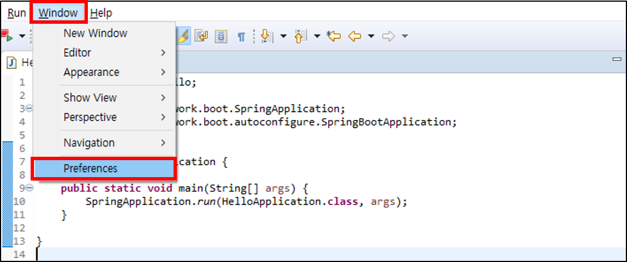

1. Java - Editor - Save Actions

* [∨] Perform the selected actions on save : 저장시에 선택된 사항 실행
* [∨] Organize imports : 임포트 정리

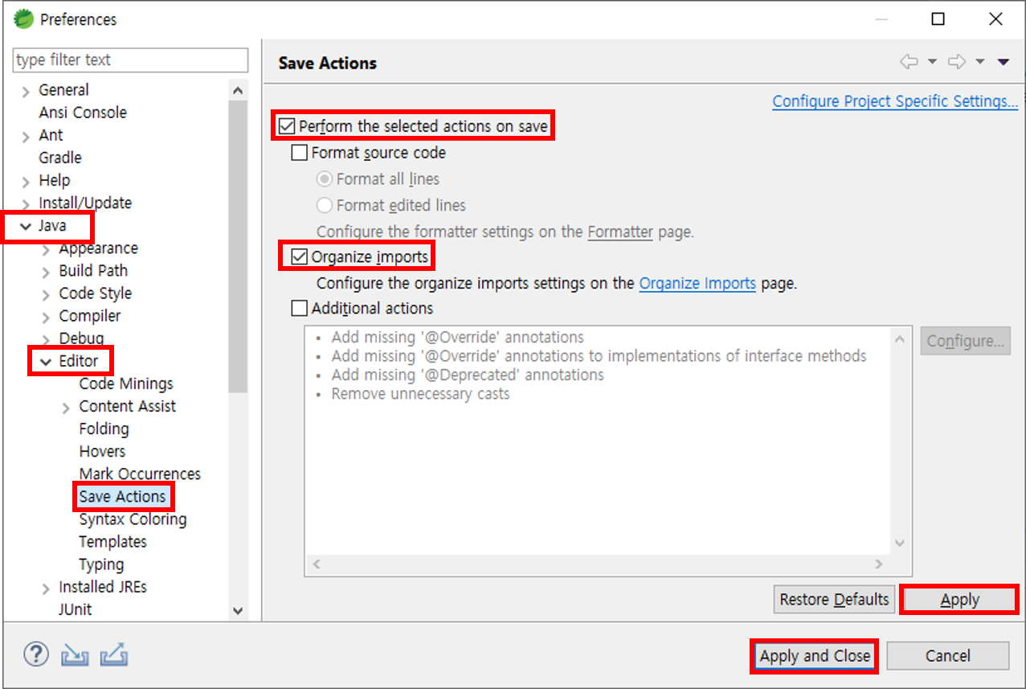

## 주석템플릿

* Window > Preferences > Java > Code Style > Code Templates 에서 import 한 후 도큐먼트 98.기타 > 01.코드템플릿 > codetemplates.xml 파일을 import 한다.

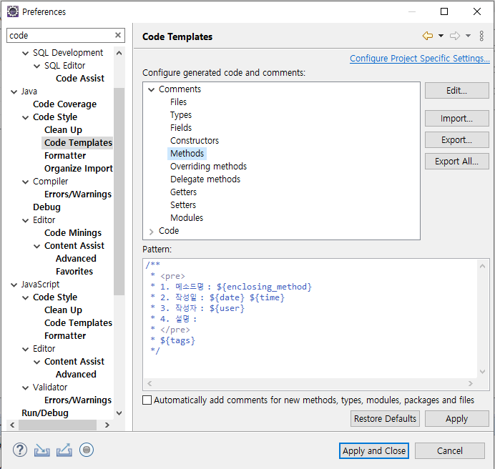

## Validation

* Window > Preferences > Validation 선택후 Enable All 체크후 apply 버튼을 클릭한다.

# 로그인 화면 접속

* http://localhost:8080/main로 접속한다.
* 로그인 아이디 : jh
* 로그인 비밀번호 : jh

